МИНОБРНАУКИ РОССИИ

Федеральное государственное бюджетное образовательное учреждение

высшего образования

**«Челябинский государственный университет»**

**(ФГБОУ ВО «ЧелГУ»)**

Институт информационных технологий

**ЛАБОРАТОРНАЯ РАБОТА**

**по дисциплине: Базы и хранилища данных**

**Лабораторная работа №1**

Выполнил: Зинатов А.А.

Группа: ПИ-201

Руководитель: Барабанщиков И.В.

Челябинск 2023

1. Напишите запрос, который выводит коды и имена заказчиков, которые находятся либо в Детройте, либо в Чикаго.

select cust_id, cust_name, cust_city

from customers c

where cust_city in ('Detroit', 'Chicago')

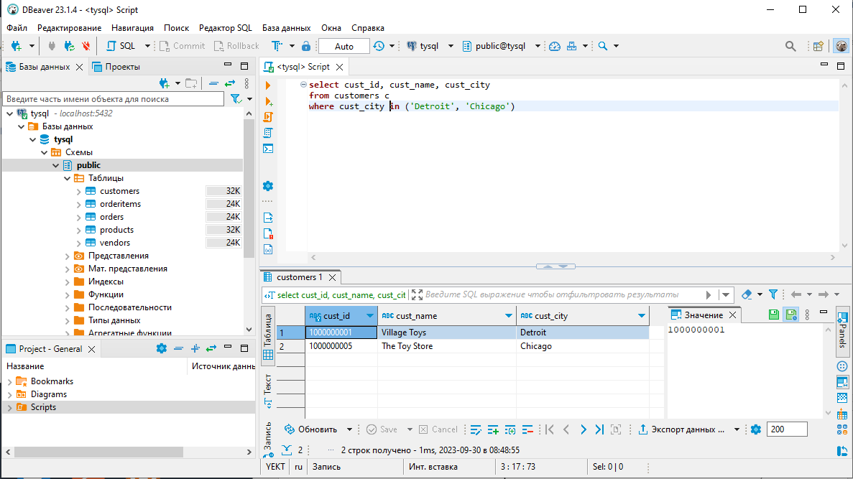

1. Напишите запрос, который выводит имена и почтовые коды заказчиков, у которых почтовые коды начинаются с ‘4’.

select cust_name, cust_zip

from customers c

where cust_zip like '4%'

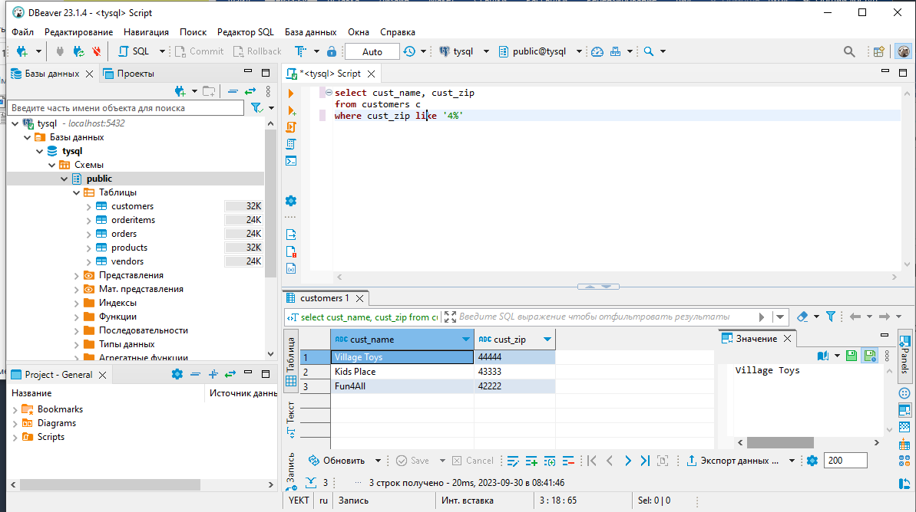

1. Напишите запрос, который выводит все имеющиеся данные по заказчикам, у которых адреса электронной почты зарегистрированы на сайте fun4all.com

select *

from customers c

where cust_email like '%@fun4all.com%'

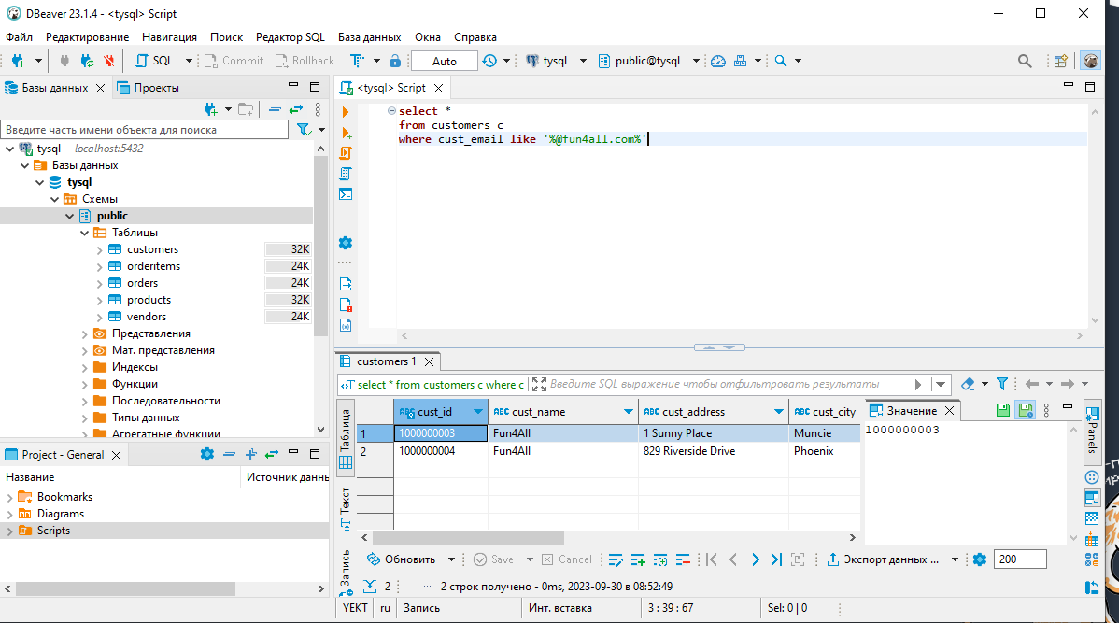

1. Напишите запрос, который выводит имена и города расположения заказчиков, у которых отсутствуют данные об электронной почте.

select cust_name, cust_city

from customers c

where cust_email is null

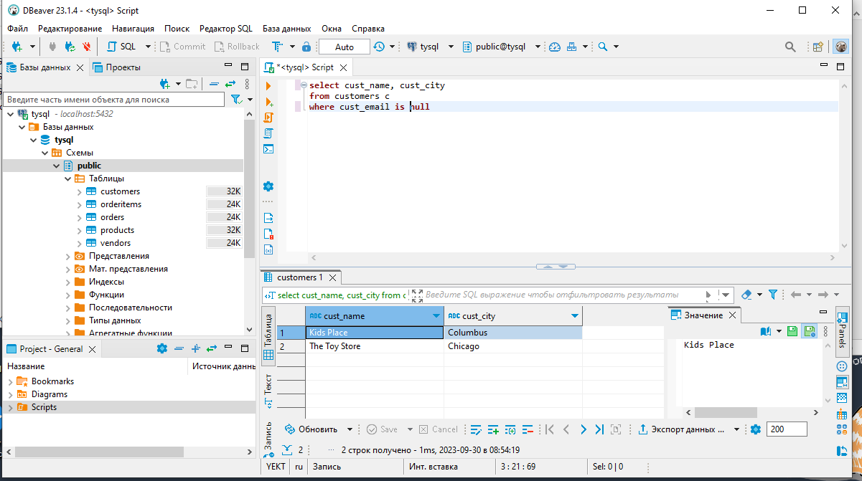

1. Напишите запрос, который выводит данные о заказанных товарах (код товара). Указание каждый товар д.б. представлен только один раз.

select distinct prod_id

from products p

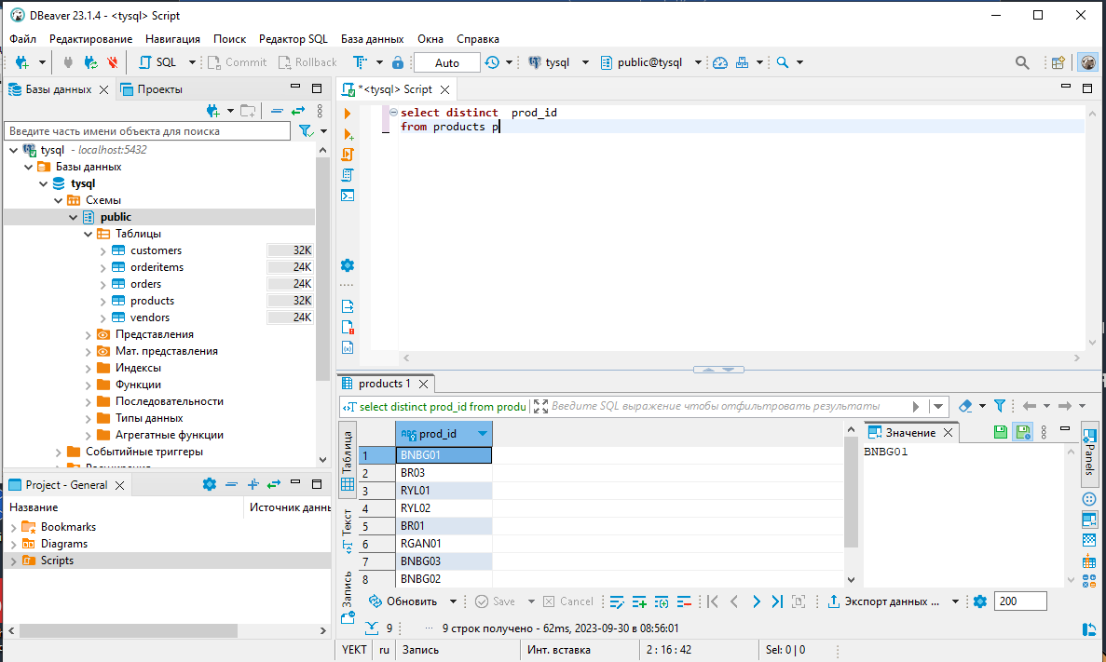

1. Напишите запрос, который извлекает из таблицы заказов идентификаторы клиентов и номера заказов и сортирует результаты сначала по идентификатору клиента, а затем по дате заказа в обратном порядке.

select cust_id, order_num

from orders o

order by cust_id, order_num desc

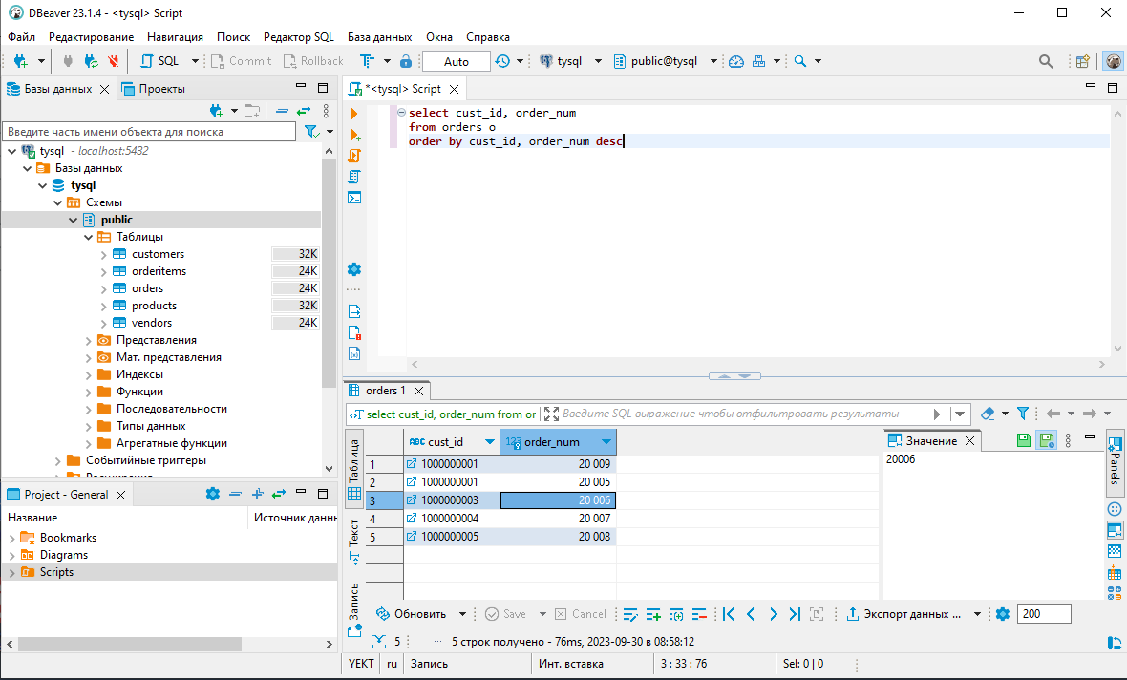

1. Напишите запрос, который выбирает продукты, стоимость которых больше 5, но меньше 11. Напишите 2 варианта запроса (с использованием BETWEEN и с использованием составного условия).

select *

from products p

where prod_price > 5 and prod_price < 11

--where prod_price between 5 and 11

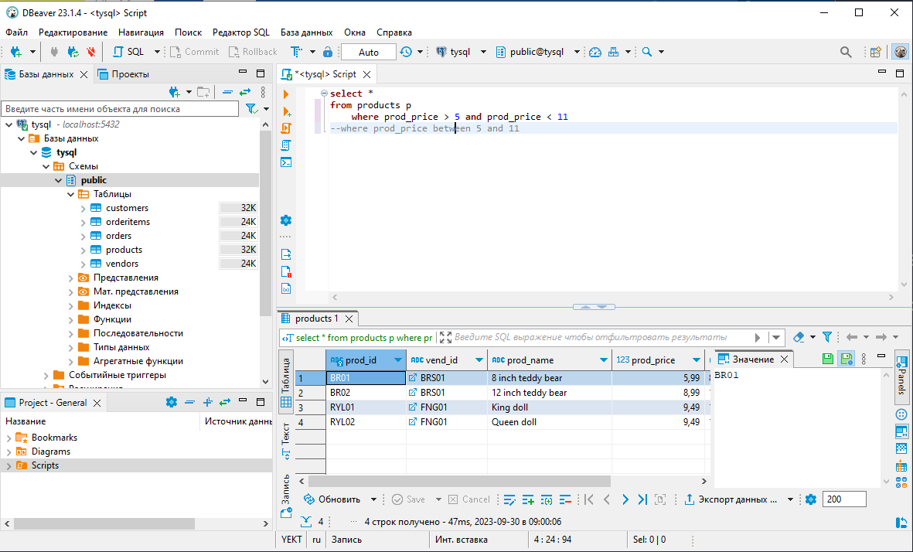

1. Напишите запрос, который извлекает из состава заказа список уникальных номеров заказа, содержащих не менее 100 единиц какого-либо товара.

select distinct order_num

from orderitems o

where quantity >= 100

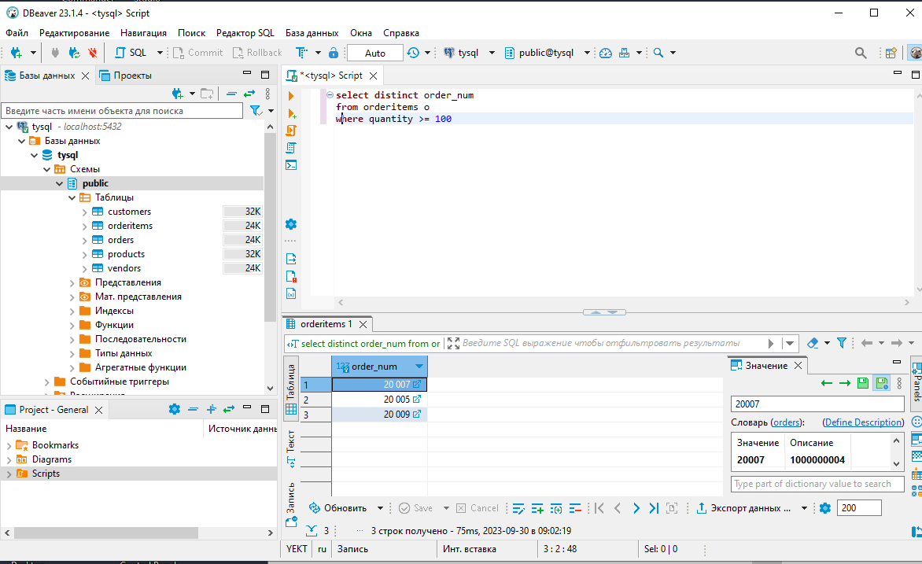

9. Напишите запрос, который для каждой позиции заказа, где количество заказанного товара более или равно 20, но менее или равно 200, выводит данные о:

• номере заказа,

• коде продукта,

• количестве заказанного товара

• стоимости 1 единицы

• общей стоимости по данному продукту (кол-во * стоим. 1 шт)

• НДС (20% от стоимости по данному продукту

Результат д.б. упорядочен по номеру заказа, а затем по количеству заказанного товара по убыванию

select order_num, prod_id, quantity, item_price,

quantity * item_price as total_price, item_price * quantity * 0.2 as NDS

from orderitems o

where quantity between 20 and 200

order by order_num, quantity desc

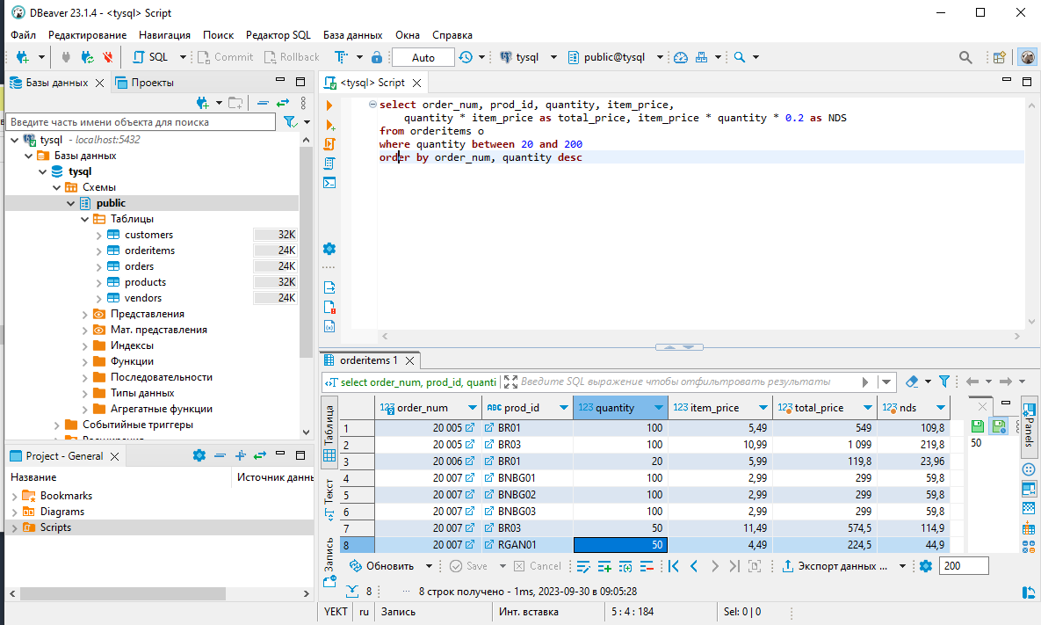

10. Напишите запрос, который извлекает название товара и его описание из таблицы продуктов, возвращая только те товары, у которых отсутствует слова ‘toy’ в описании. Результат отсортируйте по названию товара.

select prod_name, prod_desc

from products p

where prod_desc not like '%toy%'

order by prod_name

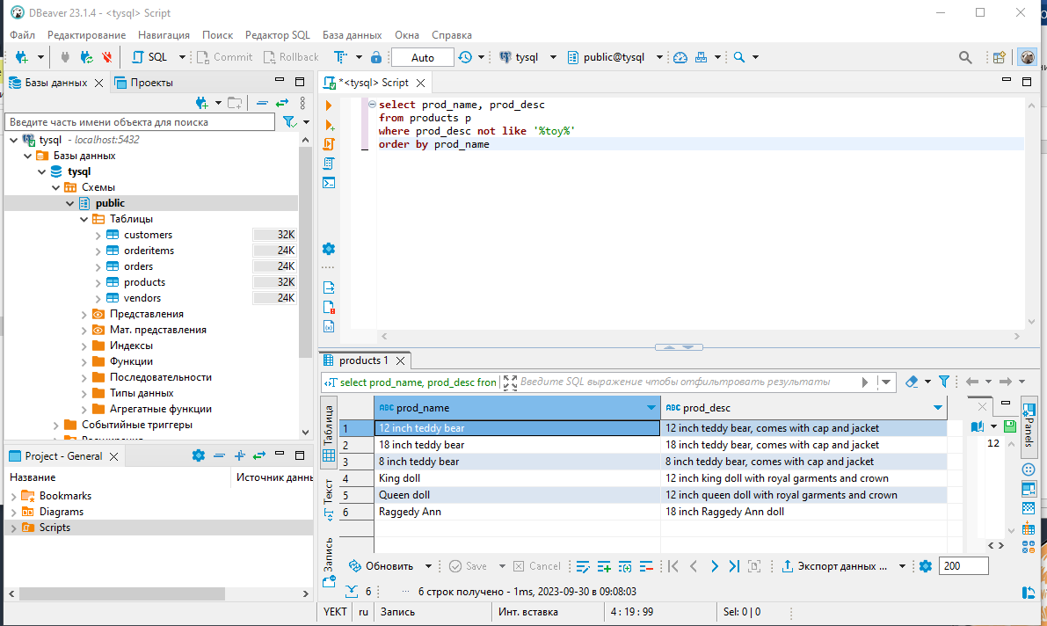

11. Напишите запрос, который из таблицы Вендоров выбирает тех производителей, которые находятся в США и адрес, которых начинается с символа ‘5’. Результат отсортируйте по названию производителя.

select *

from vendors v

where vend_country = 'USA' and vend_address like '5%'

order by vend_name

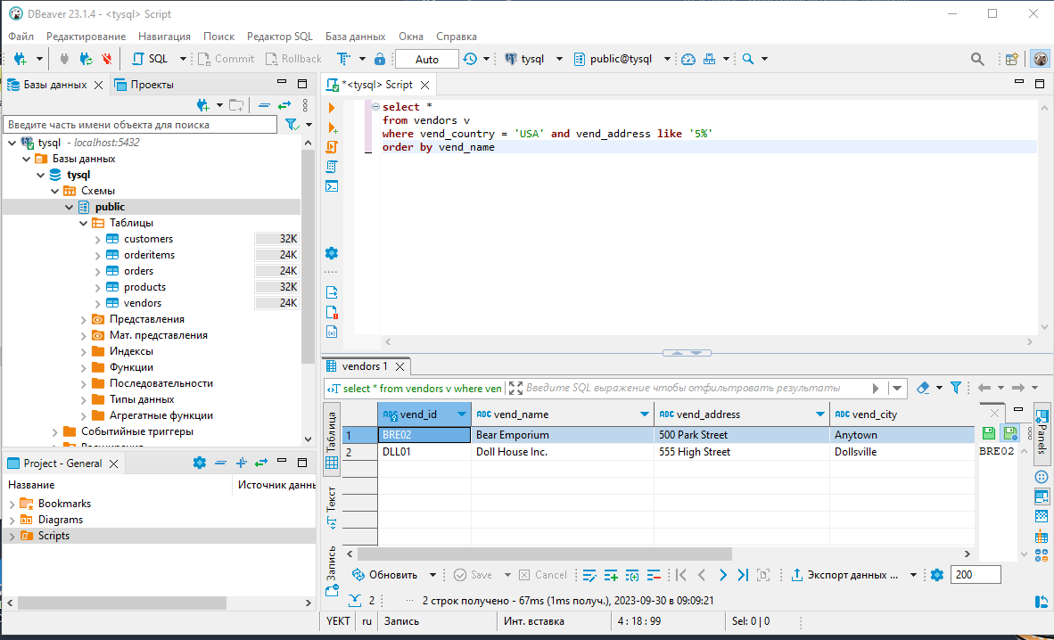

12. Напишите запрос, который выводит данные о заказчиках:

• Имя заказчика

• Адрес в формате “Страна : Индекс – Город, Улица” (как одно поле)

Результат надо упорядочить по убыванию кодов заказчиков

select cust_name, cust_country || ' : ' || cust_zip || '-' || cust_city || ', ' || cust_address as address

from customers c

order by cust_city desc

